Lunes 20 de octubre
Dios misericordioso, de quien procede todo lo bueno, inflámanos con tu amor y acércanos más a ti a fin de que podamos crecer en tu gracia y perseveremos en ella.
Efesios 2,1-10: Nos ha hecho revivir con Cristo
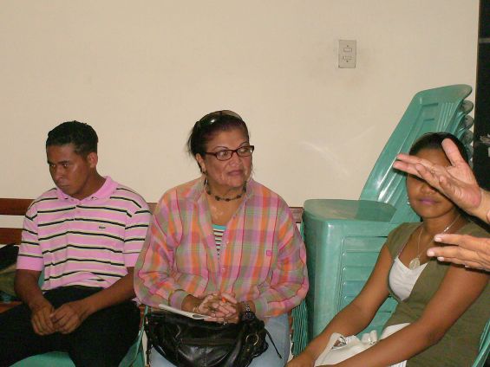
Salmo 99 El Señor es nuestro dueño
Lucas 12,13-21: Guárdense de toda clase de codicia “Uno de la gente le dijo: «Maestro, di a mi hermano que reparta la herencia conmigo». El le respondió: «¡Hombre! ¿Quién me ha constituido juez o repartidor entre ustedes?» Y les dijo: «Miren y guárdense de toda codicia, porque, aun en la abundancia, la vida de uno no está asegurada por sus bienes». Les dijo una parábola: «Los campos de cierto hombre rico dieron mucho fruto; y pensaba entre sí, diciendo: "¿Qué haré, pues no tengo donde reunir mi cosecha?" Y dijo: "Voy a hacer esto: Voy a demoler mis graneros, y edificaré otros más grandes y reuniré allí todo mi trigo y mis bienes, y diré a mi alma: Alma, tienes muchos bienes en reserva para muchos años. Descansa, come, bebe, banquetea." Pero Dios le dijo: "¡Necio! Esta misma noche te reclamarán el alma; las cosas que preparaste, ¿para quién serán?" Así es el que atesora riquezas para sí, y no se enriquece en orden a Dios”
No somos dueños, sino administradores
- No podemos contentarnos con haber encontrado algo.
- Dios nos ale al paso y nos habla.
- Pues el que no cuenta con Dios lo niega prácticamente y es insensato
- Nuestra vida no se asegura con la propiedad y los bienes la muerte nos descubre.
- La riqueza que el hombre acumula para sí, con la que quiere asegurarse la existencia terrena, no le aprovecha en nada.
- Tendrá que dejarla aquí, en manos de otros.
- El querer asegurar nerviosamente su vida por sí mismo, lleva al hombre a perder la vida
- Toda ansia de aumentar los bienes es enjuiciada como un peligro
- La vida es un don de Dios, no fruto de la posesión, abundancia o riqueza en bienes de la tierra. De hecho
No es el hombre el que dispone de la vida, sino Dios.
No es malo ser rico
- Como tampoco es ser pobre.
- Las dos son situaciones no esencias del ser humano.
- Nada de eso. Cristo elogiará siempre a los hombres sagaces y prudentes.
- El problema está en el alma.
- Veamos que el hombre del evangelio invita a descansar, a dejar todo esfuerzo porque tiene todo lo suficiente para vivir.
- Al tenerlo todo ya no necesita de Dios.
- Pero se olvida que necesitamos trabajar, luchar y esforzarnos.
Es muy fácil decirles a otros que viven con austeridad, pero uno puede vivir como millonario
La vida es…
- El periodo de tiempo, corto, que tenemos para decidir nuestra eternidad, y para amar.
- Cada día mueren millones de personas, un día será el tuyo y el mío.
- Un día todo esto habrá acabado y tenemos en nuestras manos que ese día sea el mejor de nuestra vida.
- Hemos de trabajar sin descanso, pensando en el día que todo será descanso.
- Pero sin cruzarnos de brazos.
mrivassnchez@gmail.com

